 | Директору ГБОУ СОШ № 605 с углубленным изучением немецкого языка Выборгского района Санкт-Петербурга  Поломошновой Елене Борисовне
Тел. (499)502-17-22
E-mail mail@eleague.ru
http://www.eleague.ru
_05.06.2013 г._. Исх. №27

Уважаемая Елена Борисовна!
Международный фестиваль деятелей образования в Москве пройдет в 2013 году
во второй раз. Его программа включает в себя:
• Дистанционные видео встречи с Мастерами;
• Летние мастерские Всероссийского интернет-педсовета в Протвино
• Фестиваль педагогических технологий в Этномире
• Хай-тек шоу в РГГУ
29 июня - 4 июля будут проходить Летние мастерские Всероссийского интернет-педсовета в Москве и Московской области. Участниками мастерских станут работники образования, которые отличились на творческих конкурсах 13-го Всероссийского интернет-педсовета.
Нам приятно сообщить, что Вагу Мария Викторовна, учитель истории ГБОУ СОШ № 605, проявившая себя одним из лучших экспертов творческих материалов участников Всероссийского интернет-педсовета, приглашена в экспертную группу Летних мастерских.

Просим Вас командировать Вагу Марию Викторовну для участия в качестве члена экспертной группы в очной встрече победителей конкурсов Всероссийского интернет-педсовета, которая будет проходить в рамках Летних мастерских. Мы уверены, что она достойно представит Ваше ОУ и систему образования Санкт-Петербурга.
Информация о фестивале доступна по адресу http://fest.eleague.ru/home

С уважением,
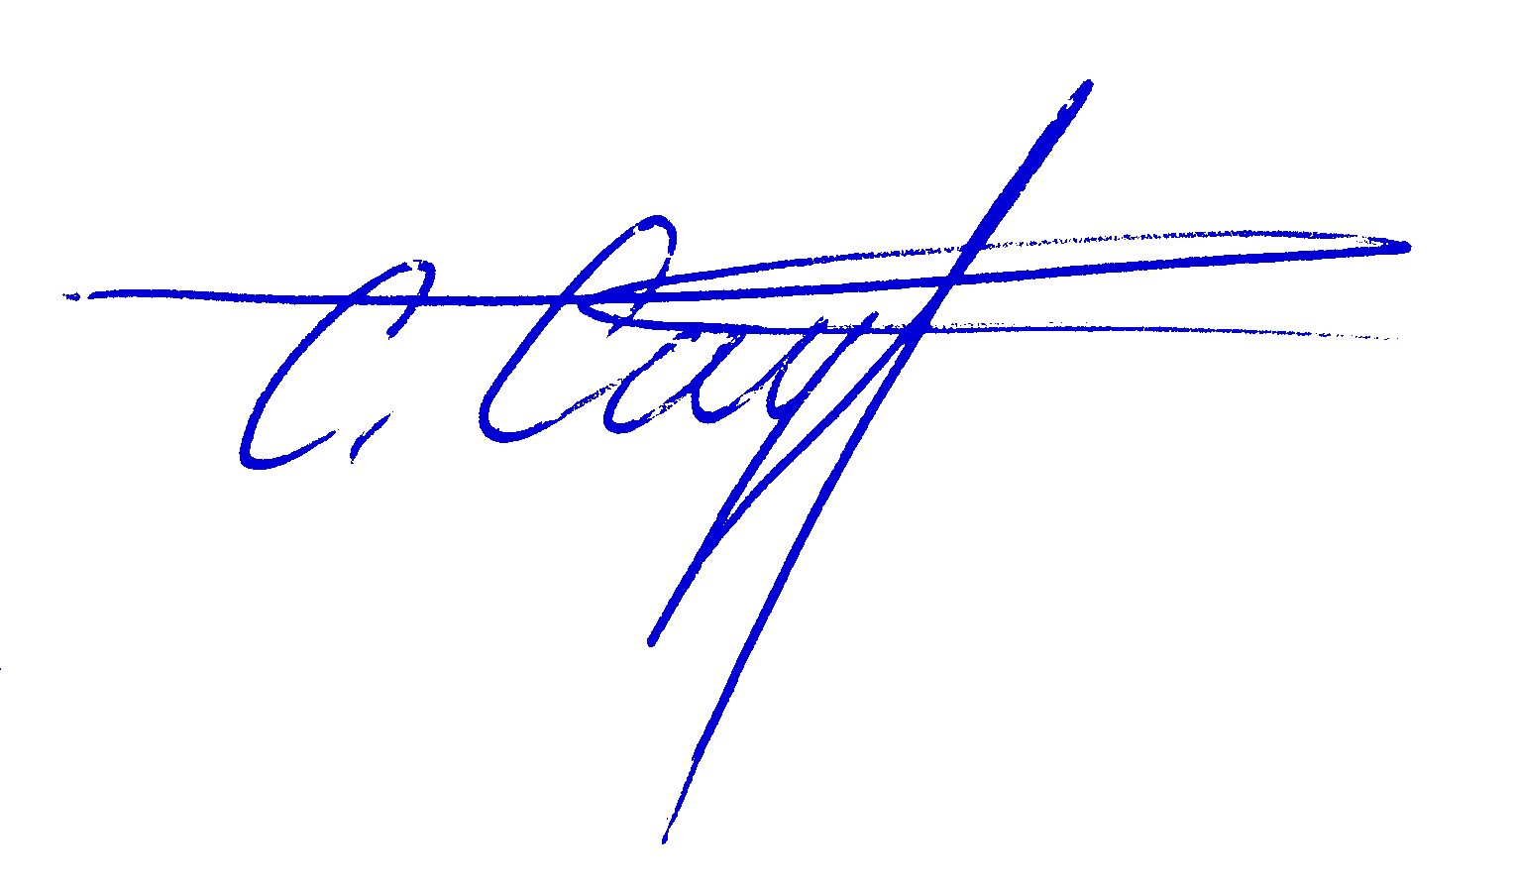
Председатель правления Лиги
Сергей Сафронов

Исполнитель Базеева В.В.
(925)087 -72-16

